Сегодня состоялся праздник "День детства " организованный Советом Депутатов Муниципального оркруга Чертаново Южное
01.06.2016
Сегодня 1 июня состоялся местный праздник « День детства» организованный Советом депутатов Муниципального округа Чертаново Южное.
Он состоялся по адресу Варшавское шоссе дом 152 А рядом с торговым центром Сомбреро. В этот солнечный день дети участвовали с различных состязаниях :
Полоса препятствий, царь горы ,гагантбол, сапоги-скороходы, перекати поле, ломать не строить. А так же химическое шоу и различные мастер классы.
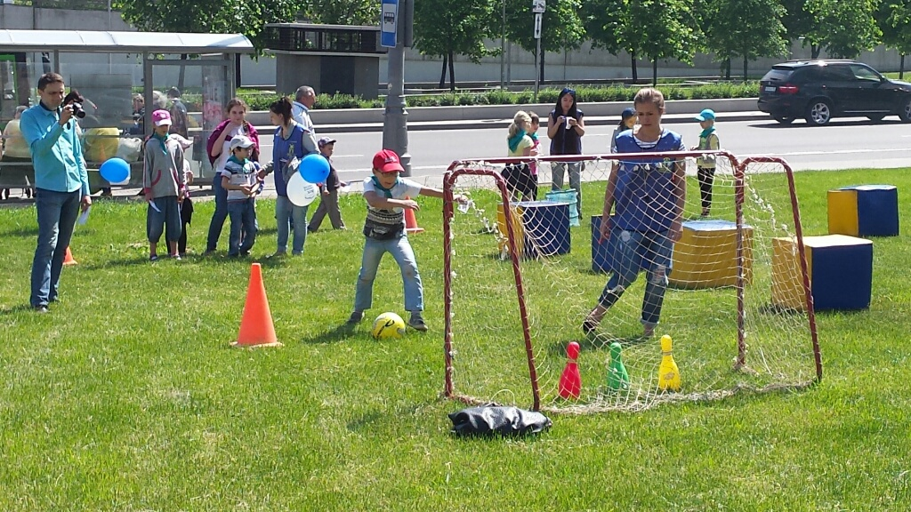
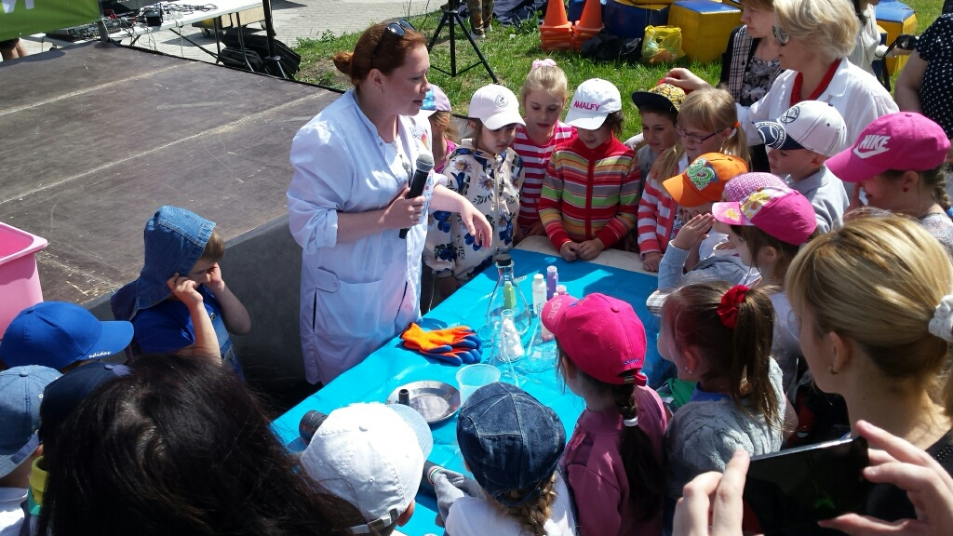

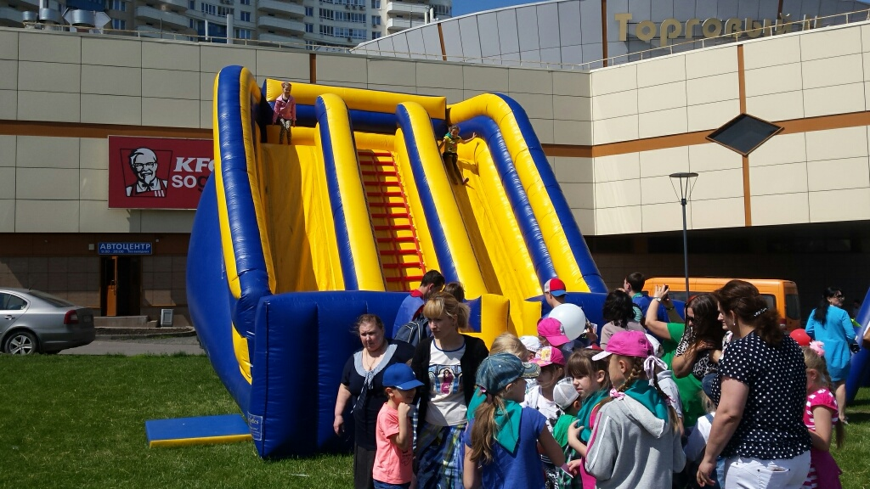

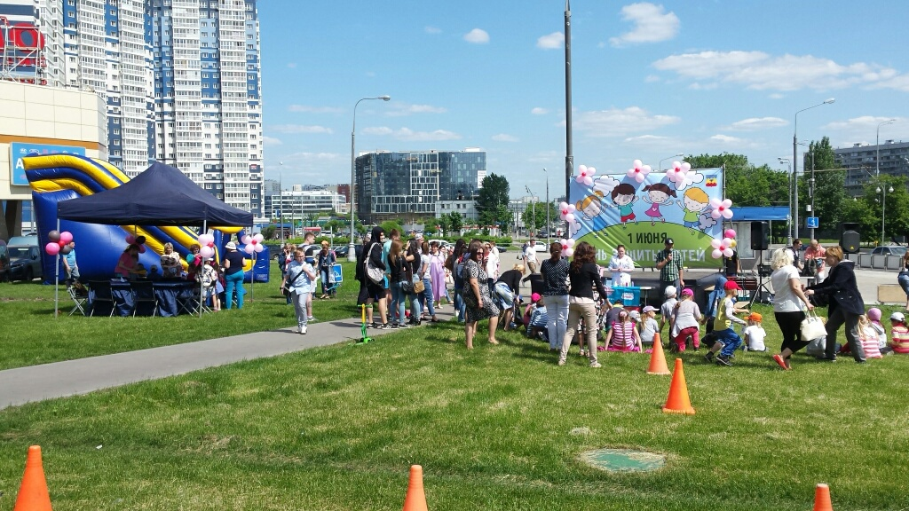

Адрес страницы: http://chertanovo-juzhnoe.mos.ru/local-self-government/detail/3059128.html
Управа района Чертаново Южное города Москвы

